获奖证书
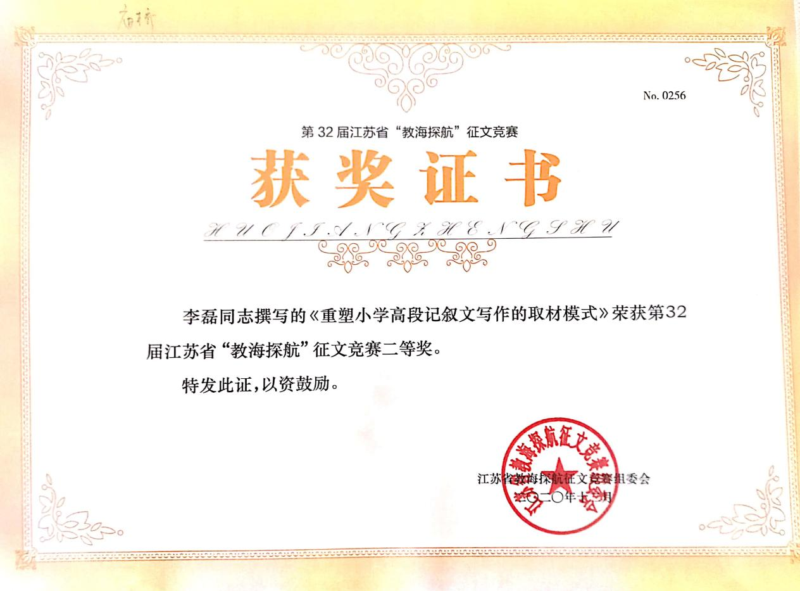
正文
跨越“‘选’、‘取’之道”
——重塑小学高段记叙文写作的取材模式

[摘要]在小学高年段的记叙文写作中阶段，选材困难是造成学生写作水平难以提升的重要原因。在这一学段的取材教学中，教师主要面临着缺乏有效的“写作前”监督、缺乏取材视角的新阅读定位、缺乏写作构思的多层次构建这三方面的问题。将传统的记叙文“选材”升级为“取材”，从落实情感的投射、落实材料的内化、落实思维的具象三个方面，不仅可以有效解决这三方面的问题，也为作文教学探索出一条传统性与创新性兼顾的道路。
[关键词]记叙文 写作教学 取材 选材

在当前的小学高年段，学生在写记叙文的时候，因为语言表达能力的发展还不完善，要靠文笔动人难度相对较高，所以所选的素材本身是否具有可读性，如是否新颖、趣味、动人，会在很大程度上影响一篇作文的质量。
因此，对于教师来说，“材料的选择与运用才是作文指导课的核心。”教会学生如何“选材”，让学生由内容可写，是一切写作教学开展的第一步。
- 教“选材”之法陷入瓶颈
可是，在当前的小学高年段记叙文教学之中，选材教学遇到了诸多的困难。
- 缺乏严格有效的写作前监督
1.对素材品质界定模糊
大部分高年段的一线教师在判断学生所选素材的质量的时候，缺乏清晰的量化标准，只能依据自身的主观判断进行评析。但是，不同的教师，对于不同素材的喜好是不同的。同时，受限于教师本身的阅历，其对于同一素材的价值判断也是不同的。在小学生进入五六年级，写作逐渐从“描摹生活”升级为“自我表达和与人交流”的关键时刻，这样的随意性是不负责任的。
2.对学生选材监督缺位
即使教师能够对学生在观察、体验之中所取的素材进行较为准确的价值剖析，也很难精准判断学生的“观察”、“体验”活动本身是否达到了个体能力的极限。很多学生明明可以选择更具趣味性或更动人的素材，但是在惰性的影响之后，观察不够细致、体验不够深入，不愿意去尝试此类素材的加工。
教师“选材”行为本身的监督主要有三：其一，自身对学生的观察；其二，与学生的交流反馈；其三，对学生写作作品的分析。但是这一些手段都表面的，无法透彻学生的思维。
即使教师能够在后期发觉学生在选材上的惰性，但是却很难让学生再一次去进行观察体验，因为对于一名普通教师和一个普通班级来说，这涉及到大量的时间成本和教育资源的消耗。
- 缺乏写作视角的新阅读定位
基于“选材”环节对于“深度阅读”的需求，教师必须更多地以“服务写作”的视角去引导学生进行阅读内容的选择。而教师在进行指导的时候，存在以下缺陷：
1.选择视角片面化
教师在选择读物的时候，更多的是关注故事本身的思想教育意义以及文学地位，很少站在“能否提升学生”写作水平的角度去判断一本儿童读物的优劣。如果以选材的角度分析，一本儿童读物是否该被推荐，除了其内容和思想性之外，还要考虑“写作手法的可模仿性”与“写作内容的可模仿性”。
举例来说，鲁迅先生的《朝花夕拾》，诚然思想性、文学地位都很高，但是其写作内容与学生生活相距太远难以被借鉴，其语言表达因为时代局限性有多处不符合当代白话文规范的要求。若作为课文，在课堂上由教师指导进行学习尚可，作为普通拓展课外阅读内容也很合适，但是如果作为学生写作范例的参考读物便显得不太合适。这就要求教师在推荐指向写作选材的书目时，自己首先对该书本进行阅读剖析。但是大多数教师很难做到这一点。教师不了解课外读物，那么推荐之后的阅读引导自然很难到位，尤其是对细节文字的剖析、仿写化用更是无从谈起，选材效果也就大打折扣了。
2.课标运用教条化
2019年最新修订版的《小学语文新课程标准》指出，小学高年段的阅读叙事性作品目标是“了解事件梗概，能简单描述自己印象最深的场景、人物、细节，说出自己的喜欢、憎恶、崇敬、向往、同情等感受”。但是，不同学生同一阶段的发展水平必然存在个体差异，阅读能力、写作能力无法做到完全一致。作为教师，必须考虑“部分高年级学生的阅读能力已经超过了课标要求，甚至能够对所读内容进行深度剖析、辩证思考甚至改写”的情况。大部分学生存在“教师所推荐阅读内容与自身阅读需求不符合”的状况。因此，在推荐阅读书目的时候的个性化与差异化就显得尤为重要。
高年段的教师，要有魄力引导阅读写作能力超过同龄人的孩子去接触相对晦涩、复杂的课外文本，并且亲身参与，进行同步的阅读与实时的指导。但是可惜的是，能做到这一点的教师相对较少。
3.经典化用低效化
从写作选材出发，对于经典作品的深度阅读，应当包括内容的“复述”、“缩写”、“改写”、“仿写”等，甚至应该包含“依托作品内涵发掘生活之中的典型事例并分析”的训练。这一点的难度相当大。在课堂上，教师面对精讲的课文，会针对这些内容进行专门的训练，但要进一步取得良好的效果，则必须将这样的练习延伸到课外去。很可惜，能做这一点的教师依旧很少。
（三）缺乏写作构思的多层次构建
素材完备，便需要指导学生进行材料的“二次筛选”，也就是素材真正变成文字之前的粗加工。这一过程区别于行文写作时对于动作、语言的细致描写和对于修辞手法的运用，主要包括多余内容的剔除、主次内容的区分、主旨方向的把控等。然而教师在这一块的指导并不够“精细”，主要原因有二：
其一、这一环节主要在学生脑海之中完成，属于教师写作前指导观察的盲区，很难在指导过程之中量化。
其二、在传统观念之中，这一内容既不属于选材的范畴，又在行文之前，不完全属于具体写作的范畴，处在指导的盲区。
在这样的情况下，好的素材与好的文本之间产生了割裂的“鸿沟”，急需要教师教学架起桥梁。
二、以“取材”之道 除旧布新
基于以上的教学困境，在小学高年段的记叙文写作过程中，“选材”这一概念已经无法满足教师与学生的需求。由“选材”向“取材”的跨越，不仅是概念内涵的丰富，更是写作前教学方法论指导的革新。
（一）阐明“取”“选”之道
广义上来说，“取材”指的是“选取材料或原料”，而在文学写作之中，“取”与“选”实际上是两个过程：取得素材与筛选素材。
同时，“取材”更强调“取”与“选”这两个环节的顺序——“取”在“选”之前。学生只有从生活中海量收集素材之后，才能根据写作要求进行精选。离开了“取”的“选”，素材的囊括将大幅度减小，很多优秀的内容可能无缘进入学生的视野；而离开了“选”的“取”，必然陷入“博而不精”的困境，使得最终运用于作文之中的素材出现“偏题”、“价值观错误”等问题。
（二）细化“取”“选”之分
这两个环节本身，则包含着更为多个不同维度的内容。
1.“取”于三方
（1）有效体验
所谓“有效体验”，是特指写作体验中与“无效体验”相对应的概念，表示某种“有助于作文活动开展”的体验过程。
“有效体验”讲究在全身心投入的过程之中，还要记录活动的过程、细节，思考活动的意义，发掘活动之中可用于写作表达的关键点。因此，其难度比“无效体验”要高得多。很多学生因此对其自然存在着抵触心理。这其实是懒惰情绪在体验活动之中的一种隐性体现。
（2）合理观察
观察是有目的、有计划、有方向、比较持久的知觉。观察中包含着积极的思维活动，因此，人们也把它称为思维的知觉。
既然是一种思维的知觉，我们就必须引导学生将这种思维与写作所需要表达的内涵相结合，使观察所得能够有效作用于写作活动。这样的观察称之为“合理观察”。
反之，虽然学习了观察方式和观察角度，但是在惰性的驱使下，还是依据自身低幼化、浅薄化的兴趣而行，导致观察也流于表面化和随意化。这样的观察内容，对于写作作用不大，便属于“不合理观察”。
（3）深度阅读
所谓“深度阅读”，主要包括两个方面：一是指阅读内容有较深的思想性和较高的文学性，二是指在阅读过程之中对阅读对象的内容、写法、思想等要素进行深入的思考。其实，这个过程就是学生对优秀作品的阅读和内化的过程。
2.“选”于两道
（1）选择标准
“君子循道而行,则能择乎善矣”，写作取材亦是如此。在选择之前，有一套完备的取材标准，是取材得以有序、有效进行的关键。而这样一套标准，却不能以僵化的教条来框定，因为写作本身是极具主观性。因此，标准的制定应当根据年段的特点、班级学生的具体情况来制定。
（2）二次筛选
从第一轮取材大致结束到素材被运用于作文，还需要对材料进行两个维度的整合：初步加工与精雕细琢。前者包括对材料的内容梳理、主次划分、增删整合、思想提炼。后者着眼于字句的斟酌、手法的遴选，主要在写作过程之中进行。“初步加工”可以看做对材料的二次筛选，同样属于“取材”的范畴。
三、以“取选”之方突破困局
当学生记叙文写作的素材获取从“选材”走向“取材”，教师的教学也必须跟进，从而针对性地突破传统“选材”教学的诸多困局。
- 师生共情，实现情感的投射
要实现行而有效的写作前监督，便要教师与学生在写作之前实现“师生共情”。这并非简单的语言交流可以达到的，因为人对于自身的情感和诉求具有隐藏的本身。尤其是在写作教学之中，只有实现深度的“师生共情”，才能起到良好的效果，为取材教师乃至之后的一系列教学活动打下基础。
1.让教师走入学生“笔下”
走入学生“笔下”，并非“成为学生的写作素材之一”，而是“站在学生的立场和知识高度，去发掘真正能激发学生表达诉求的内容”。即使，站在成年人和老师的角度来看，这样的素材并不能很容易被接受。
与此同时，针对此类素材，教师要有意识进行分类引导，优劣评判，制定合理的标准，以供学生取材时进行参考。
- 以随笔透视学生兴趣
普通的语言交流，如谈话、辩论等，或者目的性过于强烈的文字交流，如写信、微信聊天等，难以触及学生心灵的最深处，而日记这样的私密内容，又不能由老师、家长随意翻看，那么，“随笔”的写作便是一个相对折中的方案。
随笔，是一种无文体、内容规定的自我文字表达，比命题写作更加自由。在要求学生写随笔的过程之中，刚开始会让学生不太适应，尤其是在高年段学业压力相对较大的情况之下很难贯彻落实到每一个个体。但是，一旦落实并且形成习惯之后，就成为教师了解学生心理、学生积累写作素材的一项渠道。因为在习惯成自然的情况下，学生很多深层次的诉求就会在其中表达出来。经过长期的阅读，教师能够对学生个体、班级整体的兴趣、特长、关注焦点、写作风格、写作水平产生较为客观的评价，让自身的“取材”教学随之进行调整和优化。
但是，基于“取材需求”的随笔写作，需要保证以下三点，才能取得良好的效果：
去负担化：随笔只要求内容完整，情感真挚，对于字数、文体、主题等一系列要素要求不高，目的在于长期坚持形成习惯，而非成为学生负担而带来抵触情绪。
弱评价化：如果教师对随笔进行精心批改、点评，势必无形之中将学生的写作要求进一步明确。学生在迎合教师批改要求的过程之中，会限制了自身自由表达的深度与广度。因此，教师的评价要弱化，只能以相对温和、随机的方式正面鼓励个别优秀的随笔，潜移默化之中起到引导作用。
强解析化：教师必须仔细阅读学生的随笔，长期坚持统计分析，将之作为作文教学尤其是取材教学的第一手教学资料。
- 以难度层级定量观察
教师通过随笔准确把握学生的兴趣范围之后，可以综合考虑“学生需求”、“课标要求”、“教学内容”、“学生写作水平”等要素，制定合适的层级，为学生取材的观察进行规范引导。
高年段取材的普适化标准
宋徽宗赵佶于《大观茶论》中言道：“水以清、轻、甘、冽为美。”后代茶人又加上一个“活”字，即不断流动的水称为“活水”。借用这一概念，笔者将素材的质量高低进行了如下划分：
清，指的是“干净”，也就是内容思想健康，语言、行为符合习近平新时代中国特色社会主义核心价值观。这是所有取材活动的基础，是一篇作文是否存在基础价值的核心所在。
活，意为“变化”，更指“生动”。前者强调材料因势而变，应时而变，具有时代气息，不可陈旧古板。后者强调材料的趣味性和吸引力。
甘，指的是“甘甜”，意为素材有一定的内涵。强调“基础内涵”，也就是材料本身拥有“显而易见”的“人文情感”、“思想启发性”。这一点，区别于行文过程之中“渗透在丰富情节之中的更为细腻、深彻”的感情。
轻，也就是我们日常所说“软水”，水中的矿物质含量少。于取材来说，便是材料本身不可掺杂过多与主要内容无关的支线，保证写作者思路的清晰。
冽，意为水的原始水温较低。于写作取材之中，则意味着所取素材需要更为原始，不可有过多他人的思想附会甚至是改编加工，使得素材的可塑性保持在最佳的状态。
综上的五项标准，素材的质量以“清”为基础，难度逐渐增加，要求逐渐增高，呈现出如下的关系：

水味要"甘"
水品应"轻"
水态贵"活"
水品应"轻"
水质需"清"

水温求“冽”

这五条标准的达成程度，正是学生取材过程之中是否做到“合理观察”与“有效体验”的评判依据。由此，教师取材教学教学之中的基础职能便已经非常清晰了，那便是这五大标准的内化以及在此基础之上的有效监督。
针对性取材的班本化运用
在每一次的具体教学之中，教师应当根据课标要求、学生年段特点、班级写作基础等要素，围绕具体选题，制定详细的素材评价标准。并且提前评估班内不同学生应该达到的不同层次：
以下表为例：
课标的取材要求 | 养成留心观察周围事物的习惯，有意识地丰富自己的见闻，珍视个人的独特感受，积累习作素材。
写作主题 | 写一次参观游览的过程
教师推荐  参观地点 | 瞿秋白纪念馆、武进博物馆、武进清廉馆、花博会
学生实际  向往地点 | 创意烘培体验店
基于学生兴趣的取材要求 | “清” | 注意所选内容表现出文明、谦让等礼仪要求。 | 学生取材（教师再写作活动开始之后有意识收集） | 沿途所见风景、店内所见陈设、蛋糕形态味道气味、体亲手制作蛋糕、分享蛋糕等内容
基于学生兴趣的取材要求 | “活” | 寻找一个印象深刻的环节，挖掘该环节之中的动作心理。 | 学生取材（教师再写作活动开始之后有意识收集） | 打奶油、挤奶油、切蛋糕、吃蛋糕等环节之中激动得颤抖的双手、紧盯着食物的双眼、吞咽口水的动作等细节。
基于学生兴趣的取材要求 | “甘” | 从所选环节环节之中，发觉自己做得好的地方或不足之处，反思其带给自己的启发。 | 学生取材（教师再写作活动开始之后有意识收集） | “劳动带来幸福”、“食物来之不易”、“不怕失败反复尝试”等活动体验
基于学生兴趣的取材要求 | “轻” | 紧扣住参观烘培体验店，删减与之无关的内容。 | 学生取材（教师再写作活动开始之后有意识收集） | 大胆删除沿途所见风景、活动之后同学讨论等与主题关联性不强的内容；对于进店之后与体验过程关系不大的所见所闻进行一定量删减。
基于学生兴趣的取材要求 | “冽” | 在选择环节、细节的过程之中，以自身的实际感受为准，不人云亦云地跟风。确保自己所选素材的独一无二。 | 学生取材（教师再写作活动开始之后有意识收集） | 寻求自己独特的体验，如衣服上沾染奶油之后的紧张、与工作人员一对一交流的过程、包扎蛋糕礼盒准备送给妈妈的兴奋等。
调查班级：常州市武进区庙桥小学六年级4班
通过如上表格，我们可以发现，教师写作取材教学之中的三个维度：教师、学生、课标进行了有机的整合，共同激发学生取材能力和表达诉求的提升。
2.让学生进到教师“眼中”
在取材教学之中，让学生进到教师“眼中”，并非是单纯特指教师看到学生的个性与发展需求，而是指让学生的兴趣点与观察取材逐渐趋向于教师的要求。这也是教师走进学生“眼中”，进行潜移默化的引导之后，所带来的必然结果和最终目标。这就要求教师提供给学生比传统更完善的取材范畴的系统。
《茶经》中以为，取水泡茶，“山水为上、江水中、井水下”。后人又以《红楼梦》之中妙玉用梅花上的雪水沏茶宴，而将“梅上雪”定为水中上上之品。笔者将同样将教师可提供给学生的取材范畴概括为四类：
- 取井水
生活之中常见的素材，也是学生最喜欢的一种素材。“学生要善于抓住习作素材与生活的关系，灵活地把生活素材运用于习作训练中。”但是，“要使材料很好地表现主题，就需要从大量生活素材中，选择那些最典型、最有代表性、最能说明问题的材料。有了材料典型，才能使文章反映事物的本质，从而深刻有力地表现主题。”直接从生活中选取的素材，缺少艺术加工，有时候存在不适合于规范的写作的问题。
（2）饮江水
江水的形态，学生早有耳闻，早有所见，但是能深入了解长江的却很少。于写作取材来说，这是一种与学生存在一定的距离感，陌生而又熟悉的内容，是需要深入探究却被长期忽视的素材。这些素材，学生大多有所耳闻，有所观察，但是缺乏体验。比如攀爬相对较高的山峰、游览某处名胜古迹、在风沙之中逆行等。学生可以轻易想象出画面，但是因为缺乏实际体验，所以难以描摹细节，很难完全把握素材本身，故而经常因为写作难度放弃。
（3）寻山泉
山泉之水，是稀有而珍贵的，自古以来被视为蕴含天地灵气之物。而这一点，在写作素材中，指的是少见而又具有极强的哲学意蕴的素材。此类事件、景象，是可遇而不可求的，在学生生活之中往往昙花一现，但是却可能影响甚至改变学生的生活轨迹和生活态度。
（4）梅上雪
煮雪烹茶，其中的禅味、诗味、茶味彼此交融，是一种“此中有真意，欲辨已忘言”的精神境界。故而，梅上雪，天生便带有浪漫的古典气息和浓郁的诗书情怀。若说梅上雪相通的素材，是将自身言行与古代先贤对照，从而更为立体、客观、高要求的对待自我。这需要学生拥有丰富的课外积累、不俗的体悟能力以及优于同龄人的文学造诣。
在最初，学生的取材多局限于井水。在教师一步步的引导之下，逐渐提升质量。以下图表，反映了一位老师循序渐进，将学生取材一步步从“井水”引向“梅上雪水”的过程。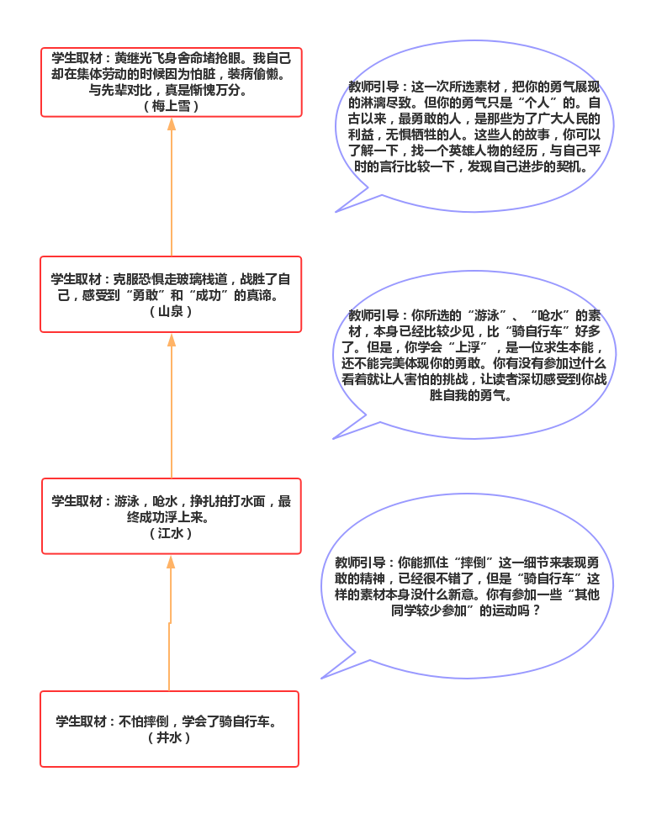
- 三维共读，落实材料的内化
针对“缺乏取材视角的新阅读定位”这一问题，教师必须做到与学生“共读”，将取材的技巧、思想渗透到阅读的方方面面。这种基于取材的师生共读，与传统意义上的共读有很大的差异，需要从三个维度展开。
1.共读课标
长久以来，课标作为教师进行教学的重要参考指标，是每位教育工作者必须仔细研读的内容。但是，从学生角度来说，他们作为教育的接受主体，对于课标的内容、要求也应该享有知情权。对此，笔者进行了相关调查，结果如下：

从数据中可以看出，绝大多数学生并没有了解过课标内容，更遑论在教师的引导下去研读一下课标要求了。在生字词、阅读的学习之中，他们还能够在默写、考核之中发现自身的水平不达标。但是在写作上，他们很难界定自身的水平是否满足该学段的需求，更无法判断自己的努力方向在哪里。
因此，作为一线的小学语文教师，在学生进入高年段之后，应该结合相关范文，和学生进行课标的“共读”。在评估班级整体写作水平的基础之上，明确取材以及文章撰写的方向。
2.共读流行
流行阅读，如网络小说、自媒体文本、流行歌曲的歌词等，历来被很多教师排斥在所谓的“无用的”的课外阅读。但是，这些阅读却又恰恰是学生更为喜爱的。那么，教师就应当正视这样的阅读现象，去芜存菁，将其中可作为写作素材的部分提炼而出。这个过程，同样需要师生“共读”完成，以免加强师生的沟通效果。
（1）剖析为始
在这一类“共读”活动之中，教师要引导学生以剖析心态去分析内容的优劣，甚至更多的以“批判地吸收”的方式去审视，因为此类文本之中存在大量糟粕。教师要在反复引导中让学生的这种“审视”习惯化：在日后的自主阅读之中，既要发掘文字之中能够使之流行的趣味、内涵、辞藻等合理要素，更要能主动批判其中无聊庸俗的内容。
如下表所示：

文本选段：
法官：“他们知道吃的是什么吗？”
洛文斯基：“当然。”
法官：“他们的反应呢？”
洛文斯基：“我想，肯定有人有些不适应吧，但没有什么太大的反应。哦，有一次在军官餐厅用餐时，我还听旁边的一位军官说了句：谢谢，乔伊娜。”
法官：“什么意思？”
洛文斯基：“卡尔·乔伊娜中尉是“量子”号上的通信军官，他吃的好像就是她的一部分。”
法官：“他怎么可能知道吃的是谁呢？”
洛文斯基：“您知道身份标识单元吧，像一粒米那么大，植入左臂，能耐高温，偶尔烹调时没把那东西取出来，食用者在盘子里发现时可以用随身通信器什么的把上面的信息读出来。”
法官：“法庭肃静！请把两位晕倒的女士送出去……你们不会不知道，这种行为已经打破了人类的道德底线。”
——《三体》
批判 |  | 吸收
1 | 食人的情节设置，对于学生来说过于残忍和恐怖。 | 1 | 在安排人物对话的时候，法官的语言简短有力，洛文斯基语言较长，符合两者的身份和语气。因此，语言描写内容与说话者身份的关联是写作必须考虑的因素。
2 | 描写的是法庭审判的过程，庭审双方都面临巨大的心理压力。光用语言描写很难完整而细腻展现，还需神态描写的配合，但是作者并没有这样写。 | 2 | 洛文斯基的语文虽然信息量大，但是叙述极其冷静，没有多余的辞藻修饰，符合人物强大的心理素质和现场压抑的气氛。因此，人物语言必须能够反映真实的心理和性格，切忌出现语言与人物特质割裂的描写。
3 | 对于宇宙的描写过于黑暗，容易扼杀学生对于星空的向往。 | 3 | 作者设计的关于“乔伊娜”的情节，虽然加深了残忍度，但是不得不承认，极具画面感。在写作叙述之中，如果描写大群里活动，如运动会、文艺表演，可以着重穿插一到两处个体的特写，做到点面结合，增加画面感。
4 |  | 4 | 作者设计的“女性晕倒”的情节，并不是通过旁边表述，而是通过法官的口述，真实性更强。因此，在进行记叙文情节设计的时候，也可以适当通过人物口述来补充情节，但是切记长篇大论，最好一两句话能够将故事推进一大步。

当前的教师不得不面对一个问题：学生所追捧的流行元素不以教师的意志为转移，即使加强引导甚至进行禁止，也无法杜绝学生接触不符合当前年龄特点的流行文学作品。那么，通过取材方式的教学，培养学生对于文本的剖析能力、甄别能力和评判能力，便显得尤为重要。
（2）内化为本
对于学生从流行元素之中取得的素材，教师要给予他们表达与创作的机会，使之内化为学生自身写作的养分，如撰写评价语、化用其中故事、仿写相关词句等。这一点，可以与随笔撰写相结合，让教师能够及时把关、引导，营造良好的创作环境。
如下所示，即为教师引导学生参照钱学森颁奖词为《三体》之中英雄人物章北海所撰写的颁奖词：

钱学森颁奖词 | 章北海颁奖词
在他心里，国为重，家为轻，科学最重，名利最轻。5年归国路，10年两弹成。开创祖国航天，他是先行人，披荆斩棘，把智慧锻造成阶梯，留给后来的攀登者。他是知识的宝藏，是科学的旗帜，是中华民族知识分子的典范。 | 在他眼中，集体为重，个体为轻，文明最重，虚名最轻。百年隐忍沉眠，一朝星辰大海。自然选择的战舰上，面对两千年的航迹，他是父亲与先驱，更是精神与信仰。在生命的最后，他点燃了黑暗森林的火种，将生存的希望留给了同伴，自己只留下长明灯下的姓名。

有兴趣的支撑，这样的取材活动，是学生喜闻乐见的，更是能够持续开展的。学生在这样的内化过程中，高度概括提炼文本能力、化用仿写故事能力，大大拓宽了自身的取材范围，提升了取材能力。
3.共读经典
经典内容，包括传统的经典名著和教材推荐阅读的儿童读物，同样需要师生“共读”，而且是要教师进行详细的内容剖析。尤其是古典名著，内容比较晦涩，对于高年段的学生来说难度较高。很多教师推荐学生阅读少儿版，其实就是减小阅读难度，重点了解故事情节，节约时间，增加阅读量。但是，从写作角度来说，素材的积累不是简单了解故事梗概便足够的。
学生对一本文本的深入体验、精准剖析，对于素材把握和运用的促进作用更大。因此，教师要带着学生每学期精读一本原著，讨论情节、仿写段落、撰写书中人物传记等，将名著内容内化为自身的素材。在日后写作之后，信手拈来。
以五年级下阅读的《三国演义》为例，教师与学生共同精读之后，从记叙文取材视角切入，开发出一系列可供选取的素材：
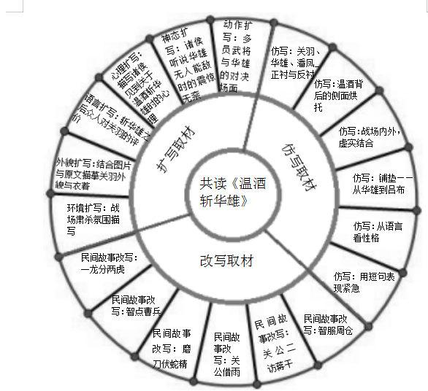

（三）文字梳理，落实思维的具象
1.思维的具象化
写作构思的多层次构建，之所以一直以来很难被落实，主要原因其存在于学生脑海之中，无法具象化。因此，针对这样的思维过程，高年段的教师有必要在学生进行材料二次筛选的时候，要求他们将思考写下来。
2、具象的逻辑化
当脑中的思维被落实到文字上时，不仅可以无形中淘汰一部分不符合要求的杂乱内容，更可以使信息更容易被梳理整合，罗列为具有逻辑性的结构。这与传统的写作提纲相比更为详细，具有更强的写作指导性和可操作性，但是却不会过于精细而限制了写作过程之中的思维活动。
综上两点，如下表格文所示，我们可以看到，学生材料的二次筛选，与脑海之中的粗略思考相比，变得更加科学合理而有针对性。
《那一刻我长大了》撰写中取材“二次筛选”效果统计表
调查对象：庙桥小学五3班学生
描写事件：将自己生日改为“母难日”并为妈妈庆祝
脑中构思 | 文字梳理
1“母难日”说法由来  2活动开展的原因  3准备蛋糕的过程  4妈妈看到蛋糕时候的样子  5我对妈妈说祝福语  6妈妈感动的样子  7我在活动中学到的内容 | 1第一步：删减“母难日”的由来，制作蛋糕的过程。  2第二步：略写开展活动的原因，开门见山表明“想要将生日改为‘母难日’”  3第三步：确定文章的主要思想为“表达对母亲的感激之情”。因此，详写内容为“我对妈妈的祝福”和“妈妈感动的样子”。“妈妈看到蛋糕时候的样子”与“活动感悟”，不能大篇幅描写，但是可以用短小精炼的修辞进行描述，渲染气氛。
当然，这样的工作，客观上增加了学生的写作负担。所以经过一段时间的练习形成习惯之后，这样思维的具象化活动要重新回归于思维本身，不再依赖文字。这一收一放的过程之中，学生取材的二次筛选能力才能够显著提升。
总结：
从“选材”到“取材”，一字之差，改变的不仅是教者和学生双方对作文素材的认知与把握，更改变了一种观察写作、观察生活的方式。在这个新时代，接纳发展所带来的变化，响应发展所提出的要求，让学生与教师、教学与教育都能够不断自我革新与完善，才是面向未来所需要的态度和方向。
参考文献：
[1]王顺武.循序渐进，培养写作选材构思能力[J].作文成功之路(中考冲刺),2019,(第11期).
[2]丁菊红.浅谈写作中的作文选材[J].散文百家(下),2018,(第12期).
[3]杨晶.分阶段提升写作选材的能力[J].语文世界(教师版),2020,(第4期).
[4]董宇.写作立意与选材的适用原则[J].课程教育研究,2019,(第22期).
[5]徐珍.漫谈小学语文写作教学中学生观察能力的培养[J].学周刊,2020(23):141-142.
[6]张红英.浅谈小学作文教学中素材的积累[J].文化创新比较研究,2020,4(14):175-177.
[7]沙得秀.如何改善农村中学生作文素材匮乏的现状[J].学周刊,2019(33):118.
[8]陈粉霞.语文作文素材的积累和运用方法摭探[J].成才之路,2019(27):96-97.
[9]王建.作文素材积累与教学[J].中学语文教学参考,2019(24):61-63.
[10]周剑弘.基于学生生活素材的写作教学思考[J].成才之路,2020(07):62-63.
[11]刘金凤.培养小学生积累应用写作素材的途径[J].教育革新,2020(03):40.
[12]柯红萍.浅谈作文写作的积累与选材[J].小作家选刊,2017,(第16期).

程国强.选材:小学作文指导课的核心[J].湖北教育(教育教学),2019,(第7期).
吴雪贤.小学习作教学选材策略初探[J].学周刊,2019,(第19期).
李婧.写作中选材的科学方法[J].大观,2017,(第9期).

